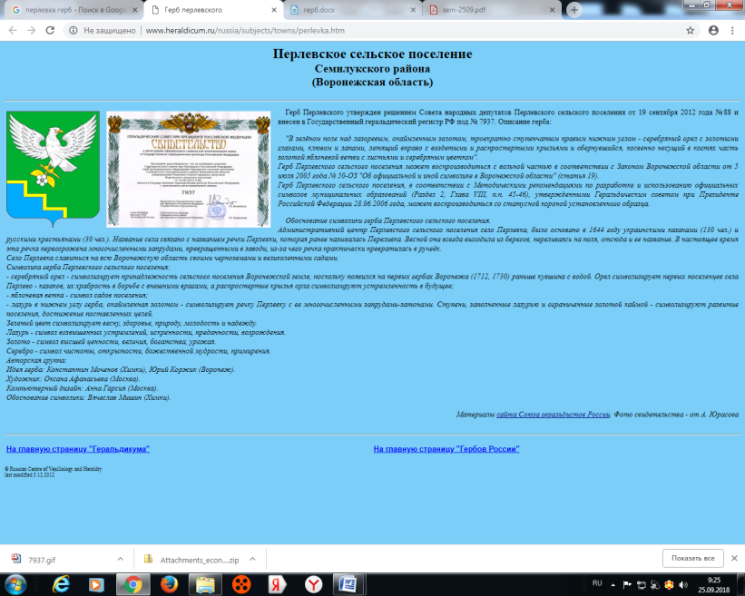
СОВЕТ НАРОДНЫХ ДЕПУТАТОВ
ПЕРЛЁВСКОГО СЕЛЬСКОГО ПОСЕЛЕНИЯ
СЕМИЛУКСКОГО МУНИЦИПАЛЬНОГО РАЙОНА
ВОРОНЕЖСКОЙ ОБЛАСТИ
ШЕСТОГО СОЗЫВА
396921 Воронежская область, Семилукский район, с. Перлёвка, улица Центральная, 54 тел. (47372) 76-1-67, факс (47372) 76-1-68

РЕШЕНИЕ

от 06.05.2022 г. № 64
с.Перлёвка

О повышении (индексации) должностных окладов, надбавок к должностным окладам за классный чин, пенсии за выслугу лет (доплаты к пенсии)

В соответствии с Федеральным законом от 06.10.2003 № 131-ФЗ «Об общих принципах организации местного самоуправления в Российской Федерации», постановлением Правительства Воронежской области от 06.04.2022 г. № 222 «О повышении (индексации) денежного вознаграждения, должностных окладов, окладов за классный чин, пенсии за выслугу лет(доплаты к пенсии), ежемесячной денежной выплаты к пенсии за выслугу лет», Уставом Перлёвского сельского поселения Совет народных депутатов Перлёвского сельского поселения Семилукского муниципального района
РЕШИЛ:
- 1. Повысить (проиндексировать) в 1,06 раза:
1.1. Размеры должностных окладов муниципальных служащих, замещающих должности муниципальной службы в администрации Перлёвского сельского поселения, в соответствии с замещаемыми ими должностями муниципальной службы и размеры надбавок к должностным окладам за классные чины в соответствии с присвоенными им классными чинами муниципальной службы, установленные решением Совета народных депутатов от 25.10.2019г. № 155 «О денежном содержании муниципальных служащих в Перлёвском сельском поселении Семилукского муниципального района Воронежской области».
1.2. Размеры должностных окладов работников, замещающих должности, не являющиеся должностями муниципальной службы, установленные решением Совета народных депутатов Перлёвского сельского поселения от 04.04.2014 года № 145 «Об оплате труда работников, замещающих должности, не являющиеся должностями муниципальной службы органов местного самоуправления Перлёвского сельского поселения Семилукского муниципального района Воронежской области».
2. Проиндексировать в 1,06 раза размеры пенсий за выслугу лет (доплат к пенсии), назначенных и выплачиваемых лицам, замещавшим выборные муниципальные должности и должности муниципальной службы в органах местного самоуправления Перлёвского сельского поселения.
3. Установить, что при повышении (индексации) должностных окладов и окладов за классный чин их размеры подлежат округлению до целого рубля в сторону увеличения.
4. Решение вступает в силу с момента обнародования и распространяется на правоотношения, возникшие с 1 января 2022 года.
5. Контроль за исполнением настоящего решения оставляю за собой.

Глава Перлёвского  сельского поселения | И.И.Стадников

